### §1 Parabolen herkennen

We beginnen heel eenvoudig met *y* = *x*2

**top**

Een tabel en een grafiek is snel gemaakt.

|  |  |  |  |  |  |  |
| --- | --- | --- | --- | --- | --- | --- |
| *x* | -2 | -1 | 0 | 1 | 2 | 3 |
| *y* |  |  | 0 | 1 | 4 |  |

+ 1

+ 3

**toename   
  
tt**

+2

* 1. Vul de tabel verder in. Hoeveel is de toename van de toenames (de tt)?
  2. 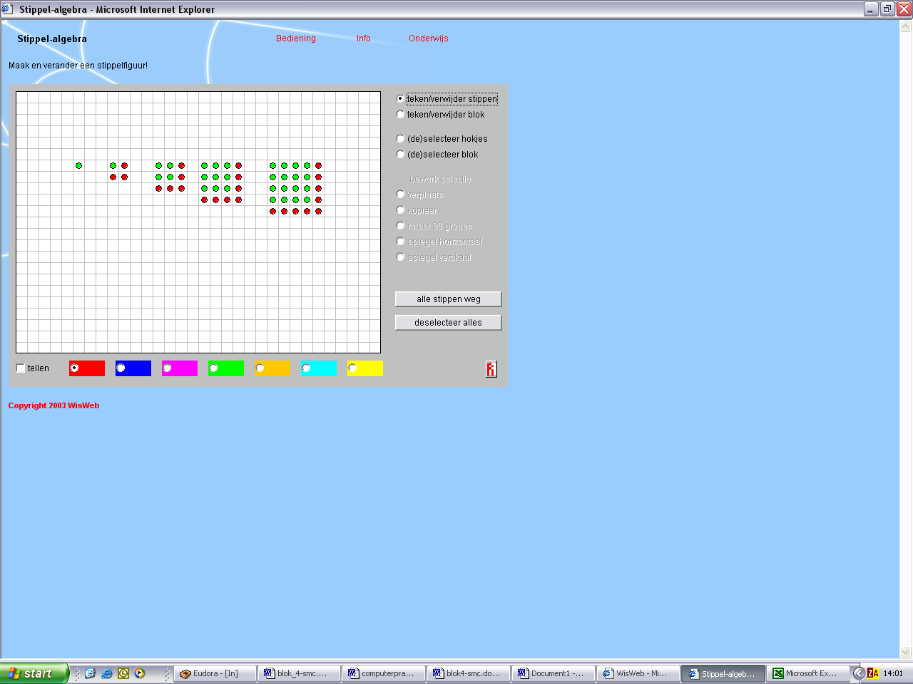Leg uit hoe je in de tekening hiernaast kunt zien dat de ***tt*** bij *y* = *x*2 gelijk is aan 2.
  3. Wat gebeurt er met de tt als je als bij de formule bij *y* = *x*2 een getal c optelt?
  4. Wat gebeurt er met de tt als je de formule *y* = *x*2 met een getal a vermenigvuldigt?

Bij elke kwadratisch verband is (bij een vaste stapgrootte) de toename van de toenames (***tt*** ) constant. Dit kan soms goed gebruikt worden om kwadratische verbanden te herkennen.

Ga na bij welke van de volgende tabellen kwadratische verbanden horen.

|  |  |  |  |  |  |  |
| --- | --- | --- | --- | --- | --- | --- |
| *x* | 0 | 1 | 2 | 3 | 4 | 5 |
| *y* | -1 | 6 | 15 | 26 | 39 | 54 |



|  |  |  |  |  |  |  |
| --- | --- | --- | --- | --- | --- | --- |
| *x* | -2 | -1 | 0 | 1 | 2 | 3 |
| *y* | 0 | -2 | -2 | 0 | 4 | 10 |



|  |  |  |  |  |  |  |
| --- | --- | --- | --- | --- | --- | --- |
| *x* | -2 | -1 | 0 | 1 | 2 | 3 |
| *y* | 1 | 8 | 11 | 10 | 5 | -2 |

* 1. De tabel hieronder hoort bij een kwadratische formule. Maak zowel de tabel als de grafiek verder af.

|  |  |  |  |  |  |  |  |  |  |  |
| --- | --- | --- | --- | --- | --- | --- | --- | --- | --- | --- |
| *x* | 0 | 1 | 2 | 3 | 4 | 5 | 6 | 7 | 8 | 9 |
| *y* | ... | ... | ... | ... | ... | 3 | 8 | 15 | ... | ... |

-1 0 1 2 3 4 5 6 7 8 9 4 5

6

5

4

3

2

1

*x*

*y*

|  |  |  |  |  |  |  |  |  |  |  |  |  |
| --- | --- | --- | --- | --- | --- | --- | --- | --- | --- | --- | --- | --- |
|  |  |  |  |  |  |  |  |  |  |  |  |  |
|  |  |  |  |  |  |  |  |  |  |  |  |  |
|  |  |  |  |  |  |  |  |  |  |  |  |  |
|  |  |  |  |  |  |  |  |  |  |  |  |  |
|  |  |  |  |  |  |  |  |  |  |  |  |  |
|  |  |  |  |  |  |  |  |  |  |  |  |  |
|  |  |  |  |  |  |  |  |  |  |  |  |  |
|  |  |  |  |  |  |  |  |  |  |  |  |  |
|  |  |  |  |  |  |  |  |  |  |  |  |  |
|  |  |  |  |  |  |  |  |  |  |  |  |  |
|  |  |  |  |  |  |  |  |  |  |  |  |  |
|  |  |  |  |  |  |  |  |  |  |  |  |  |
|  |  |  |  |  |  |  |  |  |  |  |  |  |
|  |  |  |  |  |  |  |  |  |  |  |  |  |
|  |  |  |  |  |  |  |  |  |  |  |  |  |
|  |  |  |  |  |  |  |  |  |  |  |  |  |
|  |  |  |  |  |  |  |  |  |  |  |  |  |
|  |  |  |  |  |  |  |  |  |  |  |  |  |
|  |  |  |  |  |  |  |  |  |  |  |  |  |
|  |  |  |  |  |  |  |  |  |  |  |  |  |
|  |  |  |  |  |  |  |  |  |  |  |  |  |
|  |  |  |  |  |  |  |  |  |  |  |  |  |
|  |  |  |  |  |  |  |  |  |  |  |  |  |
|  |  |  |  |  |  |  |  |  |  |  |  |  |
|  |  |  |  |  |  |  |  |  |  |  |  |  |
|  |  |  |  |  |  |  |  |  |  |  |  |  |
|  |  |  |  |  |  |  |  |  |  |  |  |  |
|  |  |  |  |  |  |  |  |  |  |  |  |  |

## 

* 1. Bepaal de tt.
  2. Geef de coördinaten van de top.
  3. Geef de coördinaten van de nulpunten
  4. Zoek nog een paar punten op gelijke hoogte. Geef de coördinaten.
  5. Geef een formule bij deze parabool.

Kogelstoten is een tak van atletiek waarbij je niet zomaar kan opscheppen over de gestoten afstand, zeker niet met de moderne apparatuur waarmee een stoot kan worden vastgelegd .  
Met behulp van video opnamen kon achterhaald worden dat een kogel vanaf een hoogte van 2 m weggestoten werd; 1 meter verder (horizontaal) had de kogel een hoogte van 2,9 m, weer een meter verder (dus 2 m vanaf het stoten) had de kogel een hoogte van 3,6 m.

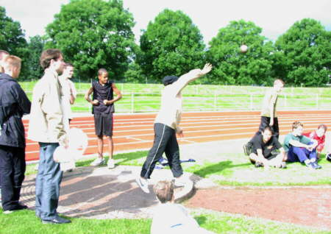

* 1. Ga met behulp van de regelmaat in de toenames na welke hoogte de kogel maximaal bereikte? Tip: maak een tabel!
  2. Na hoeveel meter werd die maximale hoogte bereikt?
  3. Ga na hoe ver de kogel ongeveer kwam (Tip: zet de regelmaat voort!).
  4. Schets de baan die de kogel doorloopt.
  5. Geef er een formule bij (misschien kun je er meer bedenken).

1. http://www.april.org/Catalog/images/plus.png

Een loden kogel wordt vanaf een hoogte van 2 meter verticaal omhoog geschoten. De kogel krijgt een snelheid van 50 m/s mee (wel 180 km/u). Op aarde geldt dat tijdens het omhoog gaan van de kogel de snelheid iedere seconde met 10 m/s afneemt. Tijdens het omlaag gaan neemt de snelheid elke seconde met 10 m/s juist toe. De tt is op aarde dus altijd -10 (als je de luchtweerstand verwaarloost uiteraard).

* 1. Na hoeveel seconde bereikt de kogel zijn hoogste punt.
  2. Wat is die maximale hoogte?
  3. Na hoeveel seconde is de kogel weer terug op een hoogte van 2 meter?
  4. Geef een formule waarmee de hoogte **H** na **t** seconde berekend kan worden.  
     (misschien kun je er meer bedenken).

### §2 Parabolen in vier gedaantes.

1. 1. Maak bij de volgende formules een tabel (van x = -5 t/m x = 5; stapgrootte 1) en bepaal de tt.  
      A: y = (x+3)2  – 4 B: y = x2 + 6x + 5   
      C: y = (x + 1)(x+5) D: y = (x+2)(x+4) – 3   
      Teken in één assenstelsel de grafieken bij deze vier formules. Wat valt je op?
   2. Los de volgende vergelijkingen op de meest voor de hand liggende manier op:  
      A: (x+3)2  – 4 = 0 B: x2 + 6x + 5 = 0   
      C: (x + 1)(x+5) = 0 D: (x+2)(x+4) – 3 = 0
   3. Wat is bij elke formule A, B, C en D de meest voor de hand liggende methode om de coördinaten van de top te bepalen?
2. 1. Maak bij de volgende formules een tabel (van x = -5 t/m x = 5; stapgrootte 1) en bepaal de tt.  
      A: y =2(x– 1)2  – 18  
      B: y = 2x2 – 4x – 16   
      C: y = 2(x – 4)(x + 2)  
      D: y = 2x(x – 2 ) – 16
   2. Teken in één assenstelsel de grafieken bij deze vier formules. Wat valt je weer op?
   3. Welke bijzonderheden schuilen er in iedere formule van de parabool?

Formules van parabolen kom je in verschillende gedaantes tegen.

1. **De topvorm**: y = a(x-p)2 +q  
   Je ziet direct de coördinaten van de top, namelijk (p,q)
2. **De abc vorm**: y = ax2 + bx +c  
   Aan deze vorm (ook wel stukjes vorm genoemd) zie je eigenlijk (nog) niet zo veel,   
   behalve dat de parabool door het punt (0,c) gaat.
3. **De ontbonden vorm**: y = a(x-r)(x-s)  
   De ontbonden vorm (of stukjesvorm) laat zien wat nulpunten (snijpunten met de x-as) zijn. De parabool gaat door (r,0) en (s,0)
4. **Een half ontbonden vorm**   
   Je ziet meteen dat de parabool y = a(x-u)(x-v) + w door de punten (u,w) en (v,w) gaat

De letter ***a***, steeds de helft van de tt bij stapgrootte 1, zegt iets over de kromming van de parabool.  
Een negatieve a geeft de parabool de kromming van een bergparabool, een positieve a de kromming van een dalparabool. De letter a noemen we ook wel de afbuigingsfactor van de parabool.   
Je hebt smalle en brede parabolen. Formuleer de relatie met de afbuigingsfactor a.

1. Gegeven de parabool y = – 1 – (x–5)2
   1. Geef de coördinaten van de top.
   2. Heeft deze parabool nulpunten (snijpunten met de x-as)? Licht toe.
   3. Herschrijf deze parabool in de abc vorm en geef de waarden van a, b en c
   4. Bestaat er ook een ontbonden vorm voor deze parabool? Leg uit.
   5. En een half ontbonden vorm? Zo ja, geef een voorbeeld. (Tip: teken eerst de grafiek).
2. Bekijk nogmaals de parabool van opgave 4.
   1. Wat was de formule in de topvorm ook al weer?
   2. Bereken op 2 decimalen de nulpunten en geef de ontbonden vorm of product formule.
   3. Geef ook de abc vorm (stukjes formule).
   4. Geef ook een half ontbonden vorm.
3. http://www.april.org/Catalog/images/plus.png  
   Bekijk nogmaals de parabool van opgave 5.
   1. Wat was de formule in de topvorm ook al weer?
   2. Bereken op 2 decimalen de nulpunten en geef de ontbonden vorm (product formule).
   3. Geef ook de abc vorm (stukjes formule).
   4. Geef ook een half ontbonden vorm.

De hoogte van een (atletiek)kogel na *t* seconden wordt gegeven door de formule: 

* 1. Welke hoogte had de kogel op het moment van loslaten (*t*=0) ?
  2. Bereken wanneer de kogel weer op die hoogte was. Los daarvoor op: 
  3. Bereken *wanneer* de kogel zijn hoogste punt bereikte. Hoe hoog was dat?



Maak een schets van de parabool y = 0,2 x2 – 2x + 8

‘beginpunt’

‘terugkeerpunt’

## Theorie

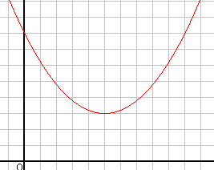Om snel een beeld te hebben van de grafiek van een kwadratische functie in de abc vorm maken we vaak gebruik van een aantal bijzondere punten:

* ‘beginpunt’, het punt met *t=0*  ( of *x*=0)
* ‘terugkeerpunt. Wanneer, waar wordt weer dezelfde hoogte bereikt als bij het ‘beginpunt’

symmetrie-as

* De ‘Top’, het hoogste (of juist het laagste) punt.

**‘Top’**

Bepaal de top met behulp van symmetrie.

## Voorbeeld

Schets de grafiek van bij *y* = 3·*x*2 −12*x* −4

1. Het ‘beginpunt’ is (0,-4)
2. We berekenen het ‘terugkeerpunt’:

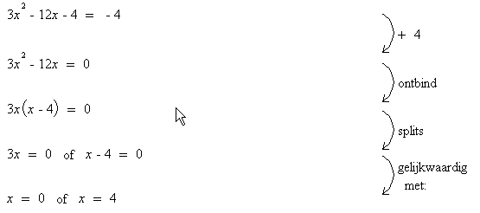

1. Uit 2) volgt *x*top = 2; *y*top= 3×4 −24 −4 = -16. Dus Top(2;-16)
2. De parabool gaat door de punten (0,-4) (2,-16) en (4,-4)

Schets de grafieken bij de volgende formules:

* 1. y = *x*2 −6*x* + 5
  2. y = 0,1·*x*2 − 0,8*x* + 2
  3. y = -3·*x*2 + 5*x* + 1

Om een indruk te krijgen van het verloop van de grafiek hangt ook af van de *vorm* waarin een formule is gegeven. In de vorige opdracht gaven we steeds de abcvorm *(de stukjesformule)*

Wanneer de formule in de *topvorm* is gegeven [zoals *y* =5(*x*−3)2 −4 ] kun je echter de top zo aflezen

1. 1. Bepaal de top van *y* =5(*x*−3)2 −4 , en controleer je antwoord (door in te vullen)
   2. Bereken een paar punten links en rechts van de top en schets de grafiek.

Wanneer een formule als product (“in de ontbonden vorm’) is gegeven, zijn de nulpunten zo te zien, en het ligt voor de hand om die te gebruiken.

* 1. Ga na waar de grafiek van *y*= -0,2(*x*−3)(*x*+2) de x-as snijdt
  2. Bepaal de Top van deze parabool en schets de grafiek.

Er is dus ook nog een tussenvorm (‘half ontbonden) zoals y = -3*x*(*x*-2) + 5

Bepaal minstens drie punten van de grafiek van y = -3*x*(*x*-2) + 5, en schets de grafiek

1. 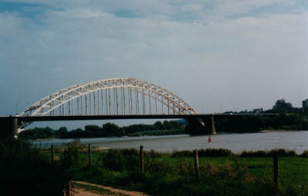

Van een en de zelfde brugboog zijn de volgende (gelijkwaardige) formules bekend.

*h* = −0,004 *x*2 + 0,88 *x* – 12,3

*h* = 36,1 − 0,004∙(*x* − 110)2

*h* = -0,004·(*x*−15)(*x*−205)

*h* = 0,004 *x*∙(220 − *x*) – 12,3

*h* de hoogte boven het wegdek (m) *x* de horizontale afstand vanaf de linker pijler (m)

Ga steeds na welke formule(s) je gebruikt voor de volgende vragen:

* 1. Hoe hoog ligt het hoogste punt van de brug boven het wegdek?
  2. Hoe ver ligt het *laagste* punt van de brug onder het wegdek ?
  3. Hoe lang is de brug ?(van pijler tot pijler)
  4. Welk deel van de brug ligt onder het wegdek ?

### §3 Parabolen tekenen en raden.

Helaas is het omzetten van de ene vorm in een andere bij formules zoals hierboven, nog heel wat werk. Vandaar dat we proberen het wat slimmer aan te pakken. We gaan na hoe we snel de top  
(althans de symmetrie as, dus de ***x*top) )** kunnen bepalen op basis van de  *abc vorm*

**Voorbeeld**.  
De berekening van het ‘terugkeerpunt’ bij de   
formule *y* = 5·*x*2 +7*x*+13 kan er als volgt uitzien:

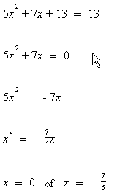

Bekijk bovenstaande afleiding

* 1. Waar zit de symmetrie-as van de grafiek van *y*=5·*x*2 +7*x*+13?
  2. Wat is het terugkeerpunt bij y = 5·*x*2 +40*x*+ 12 ?
  3. Waar zit de symmetrie-as bij y = 5·*x*2 +40*x*+ 12?
  4. Bepaal de symmetrie-as bij y = 0,1·*x*2 − 1,8*x* + 7
  5. En ook bij -3·*x*2 + 5*x* + 1eef een formule voor de symmetrie asek van symmetrie as, dus de xTOpe schijfwijzen
  6. Geef een formule voor de symmetrie-as van de parabool *y* =A·*x*2 + B·*x* +C

De symmetrie-as van een parabool *y*=A·*x*2+B·*x*+C

Vind je bij , dus *x*top=

1. http://www.april.org/Catalog/images/plus.png

Probeer ook een formule te maken voor ytop ( de y-coördinaat van de top)

Bepaal van de volgende parabolen de top en twee andere punten, en schets de grafiek:

* 1. y = *x*2 +6*x* - 5
  2. y = -0,01·*x*2 + 0,08 *x* + 2
  3. y = 3·*x*2 -7*x* + 1

Als je een ontbonden vorm hebt, is een andere aanpak makkelijker

Bepaal van de volgende parabolen de symmetrie-as, en de top

* 1. *y* = (*x*−3)(*x*−5)
  2. *y* = (*x*+3)(*x*−5)
  3. *y* = 5(*x−*2)(*x*+5)
  4. *y* = (5*x*−7)(2*x*−3)



* 1. Geef voor de grafieken hiernaast een passende formule:
     1. Top(0;5) door (1;6)
     2. Top (0;5) door (2;3)
     3. Top (0;-7) door (2;1)
     4. Top (0;-3) door (2;-2)
  2. Geef een algemene formule voor alle grafieken die als Top (0,7) hebben



* 1. Geef voor de grafieken hiernaast een bouwschema.
  2. Geef voor ieder van de grafieken hiernaast een passende formule.

1. 1. Een dalparabool heeft als nulpunten 2 en 7. Geef 3 mogelijke formules
   2. Een bergparabool heeft als nulpunten 0 en 6. Geef 3 mogelijke formules
   3. Een parabool heeft als nulpunten 0 en 6, en als Top (3; 3). Geef een formule
   4. Een parabool heeft als nulpunten -1 en 2 en gaat door (0;1) .Geef een formule



Geef voor ieder van de grafieken hiernaast een formule

Tijdens een bepaalde service beschrijft de tennisbal een baan die voldoet aan de volgende formule:  [*x* horizontale afstand, *h* hoogte , beide in meters ]

Het net staat op ongeveer 12,5 meter, en is 1 meter hoog.

* 1. Ga na op welke hoogte de tennisbal ‘begint’ aan zijn baan
  2. Ga na dat de bal over het net gaat
  3. Ga na waar de bal weer op de “beginhoogte’ is
  4. 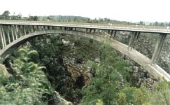Bepaal het hoogste punt

Voor de boog onder een brug zoals hiernaast geldt



Met *h*: hoogte in meters t.o.v. het wegdek

en *x*: afstand in meters vanaf de linkerkant.

* 1. Bereken hoe breed het ravijn is
  2. Bereken hoeveel meter de boog in het midden onder het wegdek zit
  3. Bereken zonder rekenmachine $2\frac{2}{3} ∙3\frac{3}{4}$

Wiskundedocent Willem van Ravenstein deed begin 2013 een verrassende ontdekking.

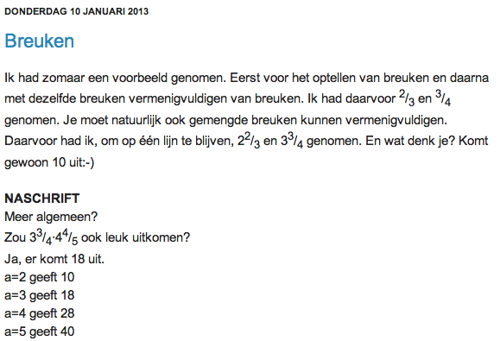

* 1. Welke vermenigvuldiging van twee gemengde breuken hoort bij a = 6? Geef ook de uitkomst.

Minstens zo verrassend is dat de uitkomsten horen bij een kwadratische formule.

|  |  |  |  |  |  |  |  |  |  |  |  |
| --- | --- | --- | --- | --- | --- | --- | --- | --- | --- | --- | --- |
| a | -4 | -3 | -2 | -1 | 0 | 1 | 2 | 3 | 4 | 5 | 6 |
| uitkomst |  |  |  |  |  |  | 10 | 18 | 28 | 40 |  |

* 1. Bepaal de tt en zoek de nulpunten door de tabel af te maken.
  2. Geef een formule in de ontbonden vorm.
  3. 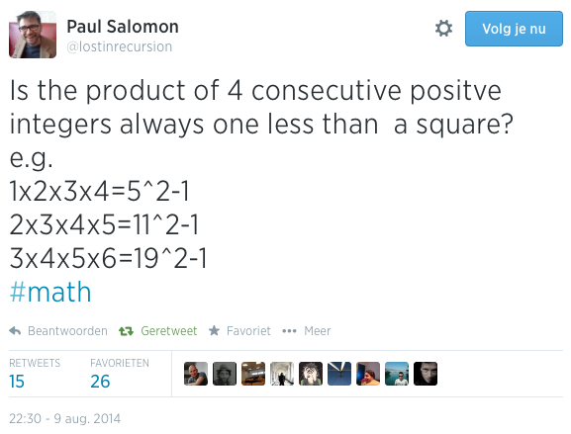Geef ook een formule in de topvorm.

Lees de tweet hiernaast!

* 1. Klopt het voor 4×5×6×7? En voor 11×12×13×14?
  2. Is de toevoeging “positive” noodzakelijk?
  3. Als het klopt dat n(n+1)(n+2)(n+3) = K2 – 1,

geef dan een formule voor K waaruit blijkt  
dat K geheel is. Geef anders een tegenvoorbeeld.